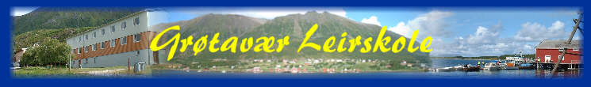
Mandag
 |  |  | Ansvar:
12.00 | Lunsj
13.15 | VOKSNE: Møte på blårommet  Bli-kjent tur  - Bli kjent med hverandre  - Bli kjent i nærområdet  - Geografi  - Litt om forsvaret  - Info om leirskoleuka
15.30 | Middag |  | Nise
16.00 – 17.00 | Stille på forlegningsdelen.  (Der dere sover)
16.30 – 17.00 | Kiosk
18.00 – 20.00 | Aktiviteter  - Fisking  - Klatring  - Bading i havet  - Luftgevær  - Fotball  - Bordtennis  - Eller noe annet  - Spillerom
20.20 | Flagghaling |  | Gråmåse
20.30 | Kveldsmat |  | Tjeld
21.40 | Rydding |  | Lomvi
22.00 | Til rommene
22.30 | Roen senker seg over leiren!!

